Национальный исследовательский институт ИТМО

Факультет программной инженерии и компьютерной техники

Отчет
по лабораторной работе №1 по программированию
Вариант 6606

Выполнил: Зинченко Антон Андреевич; группа: P3106
Преподаватель: Чагина Инна Николаевна

Санкт-Петербург
2022

Ход работы
Задание:
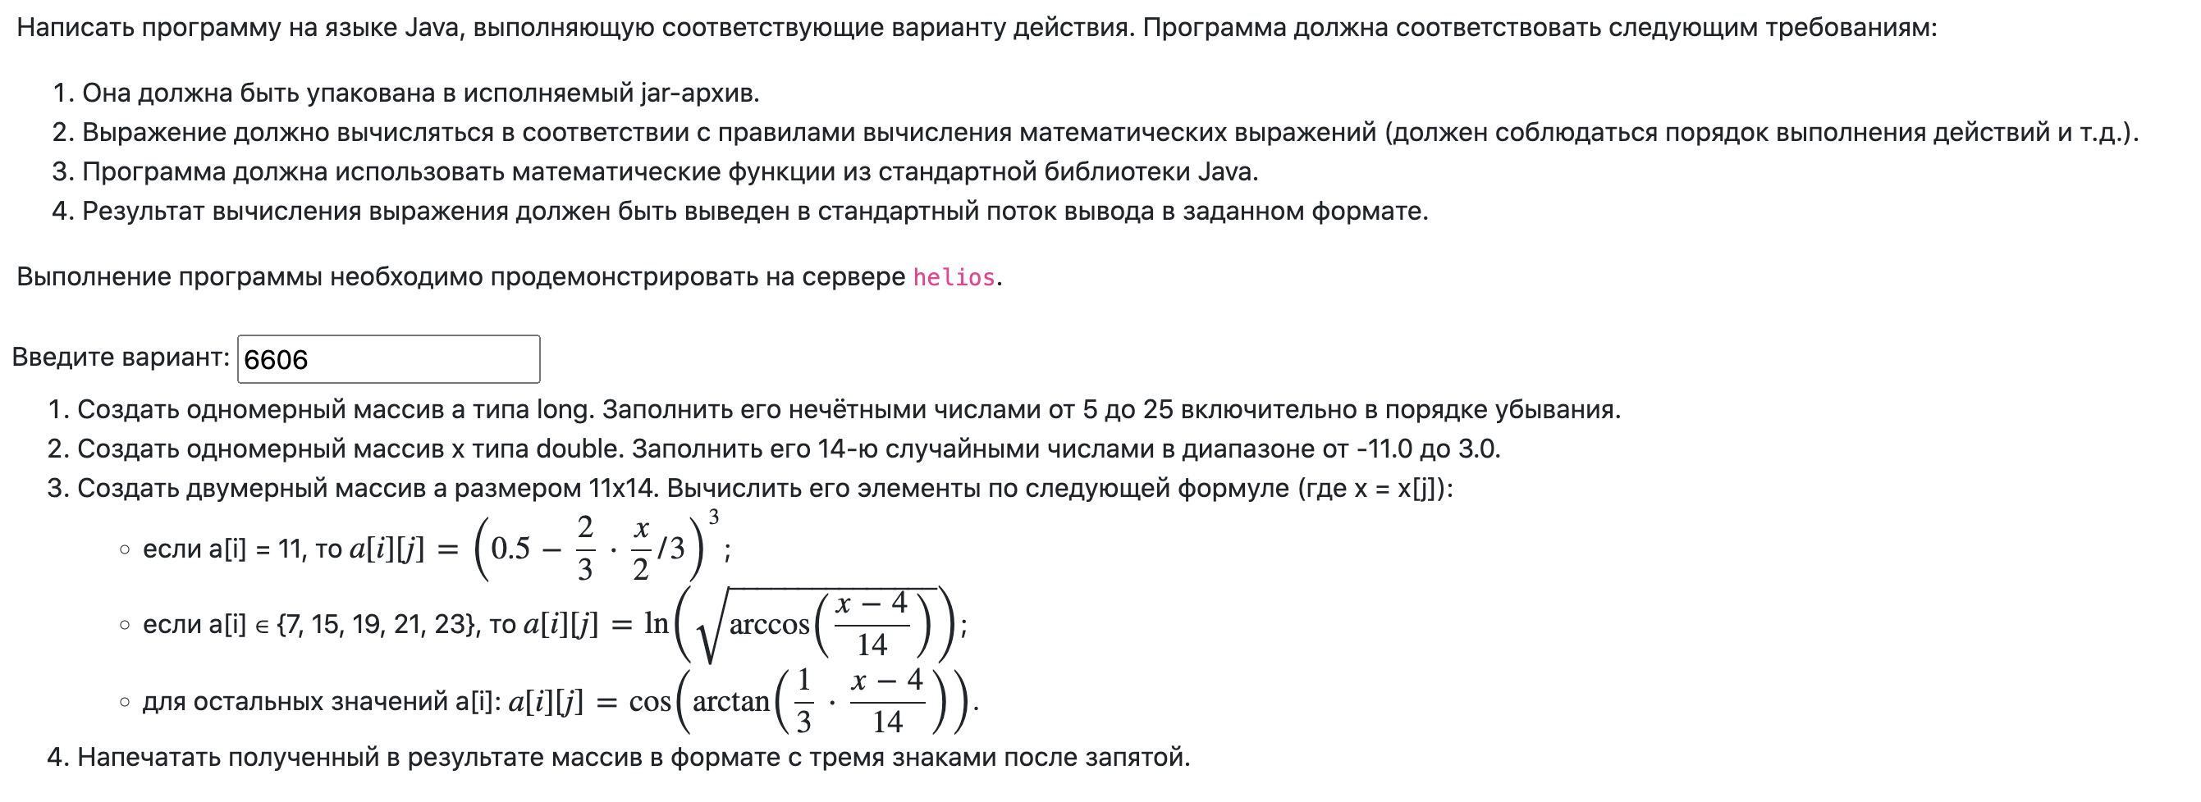
Выполнение:
import java.util.Arrays;
public class Main {
public static void main(String[] args) {
long[] a = new long[21];
for (int i = 25; i >= 5; i--) {
a[i-5] = i;
}
double[] x = new double[14];
for (int i = 0; i < 14; i++) {
x[i] = Math.random()*14-11;
}
String[][] c = new String[11][14];
for (int i = 0; i < 11; i++) {
for (int j = 0; j < 14; j++) {
if (a[i] == 11) {
c[i][j] = String.format("%.3f", Math.pow((0.5 - (x[j] / 9.0)), 3.0));
} else if (Arrays.asList(new String[]{"7", "15", "19", "21", "23"}).contains(Long.toString(a[i]))) {
c[i][j] = String.format("%.3f", Math.log(Math.sqrt(Math.acos((x[j]-4.0)/14.0))));
} else {
c[i][j] = String.format("%.3f", Math.cos(Math.atan((1.0/3.0) * ((x[j]-4.0)/14.0))));
}
}
}
for (String[] i : c) {
System.out.println(Arrays.toString(i));
}
}
}

Результат:
[0.984, 0.963, 0.954, 0.983, 0.994, 0.950, 0.980, 0.983, 0.999, 0.999, 0.992, 0.996, 0.982, 0.961]
[0.984, 0.963, 0.954, 0.983, 0.994, 0.950, 0.980, 0.983, 0.999, 0.999, 0.992, 0.996, 0.982, 0.961]
[0.384, 0.473, 0.515, 0.389, 0.324, 0.547, 0.401, 0.384, 0.267, 0.270, 0.334, 0.309, 0.393, 0.478]
[0.984, 0.963, 0.954, 0.983, 0.994, 0.950, 0.980, 0.983, 0.999, 0.999, 0.992, 0.996, 0.982, 0.961]
[0.984, 0.963, 0.954, 0.983, 0.994, 0.950, 0.980, 0.983, 0.999, 0.999, 0.992, 0.996, 0.982, 0.961]
[0.984, 0.963, 0.954, 0.983, 0.994, 0.950, 0.980, 0.983, 0.999, 0.999, 0.992, 0.996, 0.982, 0.961]
[0.761, 2.552, 3.518, 0.829, 0.189, 4.041, 1.019, 0.769, 0.018, 0.022, 0.251, 0.118, 0.891, 2.693]
[0.984, 0.963, 0.954, 0.983, 0.994, 0.950, 0.980, 0.983, 0.999, 0.999, 0.992, 0.996, 0.982, 0.961]
[0.984, 0.963, 0.954, 0.983, 0.994, 0.950, 0.980, 0.983, 0.999, 0.999, 0.992, 0.996, 0.982, 0.961]
[0.984, 0.963, 0.954, 0.983, 0.994, 0.950, 0.980, 0.983, 0.999, 0.999, 0.992, 0.996, 0.982, 0.961]
[0.384, 0.473, 0.515, 0.389, 0.324, 0.547, 0.401, 0.384, 0.267, 0.270, 0.334, 0.309, 0.393, 0.478]

Вывод:
В ходе выполнения данной лабораторной работы я научился основным положениям ЯП Java, научился создавать jar архивы.

